知识清单11 氮及其重要化合物


知识点01 氮及其氧化物 | 知识点02 硝酸
知识点03 氨和铵盐 | 知识点04 氮及其化合物的相互转化
知识点05 氮氧化物和硝酸的有关计算


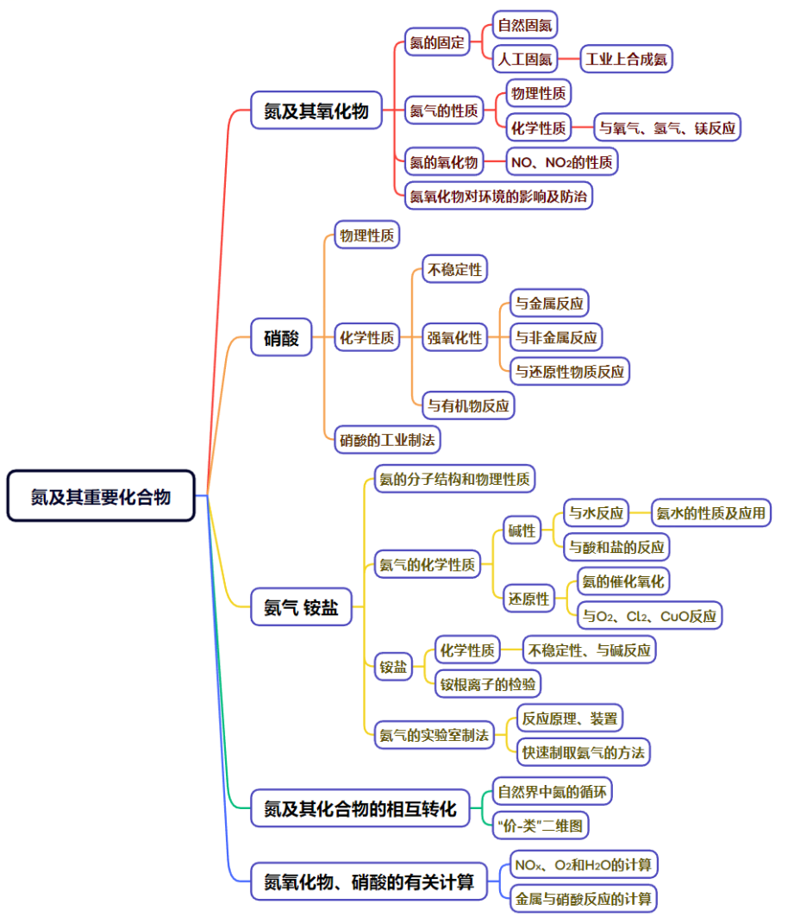



知识点01 氮及其氧化物

1．氮元素的存在和氮的固定
(1)氮元素的存在
游离态：N₂（空气中体积分数约为78%）
化合态：动植物体内的蛋白质中，还有部分存在于土壤、海洋里的硝酸盐和铵盐中。
(2)氮的固定
①含义：将大气中游离态的氮转化为氮的化合物的过程。
②分类：
氮的固定()()()
2．氮气分子结构和性质
(1)氮分子的结构
氮气分子的电子式为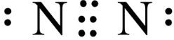，结构式为N≡N。
(2)氮气的化学性质
①与O₂化合：N₂＋O₂2NO。
②镁在氮气中燃烧：3Mg＋N₂Mg₃N₂。
③与氢气化合：N₂＋3H₂2NH₃；应用：工业上合成氨。
(3)用途
①氮气常用作保护气，如焊接金属、填充灯泡、保存食品等。
②氮气是合成氨、制硝酸的重要原料。
③液氮可用作制冷剂，应用于医学、科技等领域。
3．氮的氧化物
(1)氮的氧化物
N的化合价 | ＋1 | ＋2 | ＋3 | ＋4 | ＋5
对应氧化物 | N₂O(笑气) | NO | N₂O₃ | NO₂、N₂O₄ | N₂O₅
其中属于酸性氧化物的是N₂O₃和N₂O₅，对应的酸分别是HNO₂(亚硝酸)和HNO₃。
(2)NO和NO₂的比较
性质 | NO | NO₂
色、态、味 | 无色、无味的气体 | 红棕色、有刺激性气味的气体
溶解性 | 难溶于水 | 与水反应
毒性 | 有毒，大气污染物之一 | 有毒，大气污染物之一
与水反应 | 不反应 | 3NO₂＋H₂O===2HNO₃＋NO
与氧气反应 | 2NO＋O₂===2NO₂ | 不反应
(3)NO_{x}的收集和检验
①NO采用排水法收集，不用排空气法收集；NO₂采用排空气法收集，不用排水法收集。
②NO的检验：通入O₂(或空气)，无色气体变为红棕色。
4．氮氧化物对环境的污染及防治
(1)氮氧化物的来源
氮氧化物（NO_{x}）主要包括NO和NO₂。化石燃料的燃烧、硝酸生产和机动车辆尾气的排放是氮氧化物的主要来源。
(2)氮氧化物的危害
①形成酸雨：
NO₂形成酸雨的过程为3NO₂＋H₂O=2HNO₃＋NO（用化学方程式表示）。
②光化学烟雾
在日光照射下，NO₂使氧气经过复杂的反应生成臭氧(O₃)，臭氧与空气中的一些碳氢化合物在紫外线照射下发生作用后，产生了一种有毒的烟雾，人们称之为光化学烟雾。
③破坏臭氧层：NO₂可使平流层中的臭氧减少，导致地面紫外线辐射量增加。
④NO与血红蛋白结合使人中毒。
(3)氮氧化物污染治理方法
①汽车尾气“催化转化法”：2CO＋2NO2CO₂＋N₂
②氨还原法：
6NO＋4NH₃5N₂＋6H₂O；6NO₂＋8NH₃7N₂＋12H₂O
③碱液吸收法：
2NO₂＋2NaOH=NaNO₃＋NaNO₂＋H₂O；NO＋NO₂＋2NaOH=NaNO₂＋H₂O

(1)固氮反应一定属于氧化还原反应(√)
提示：固氮是将大气中游离态的氮转化为氮的化合物的过程。
(2)N₂与O₂在放电条件下直接化合成NO₂(×)
错因：N₂与O₂在放电条件下生成NO。
(3)用向上排空气法收集铜粉与稀硝酸反应产生的气体(×)
错因：Cu与稀硝酸生成NO，NO与空气中的O₂反应，不能用排空气法收集。
(4)NO₂溶于水时，NO₂是氧化剂，水是还原剂(×)
错因：NO₂与H₂O反应，NO₂既是氧化剂又是还原剂。
(5)可用NO₂与水反应制取硝酸，故NO₂是酸性氧化物(×)
错因：NO₂与H₂O反应生成HNO₃和NO，所以NO₂不是酸性氧化物。
(6)CO、NO、NO₂都是大气污染气体，在空气中都稳定存在(×)
错因：NO与氧气反应生成NO2。
(7)利用AgNO₃溶液、CCl₄和H₂O均可鉴别NO₂和溴蒸气(√)
提示：NO₂与水反应生成HNO₃和NO，溶液呈无色，Br₂溶于水得到呈黄色的溴水溶液，Br₂与H₂O反应生成HBr和HBrO，HBr与反应生成淡黄色AgBr沉淀，NO₂不溶于CCl₄，Br₂易溶于CCl₄呈橙红色。
(8)NO₂通入FeSO₄溶液中，无明显现象(×)
错因：NO₂与水反应生成HNO₃，HNO₃具有强氧化性，能氧化Fe²⁺。
(8)可用湿润的淀粉碘化钾试纸鉴别NO₂与溴蒸气(×)
错因：NO₂与水反应生成HNO₃，HNO₃具有强氧化性，能将KI氧化为I₂，Br2也能将KI氧化为I₂。
(9)一定条件下，1 mol N₂可与3 mol H₂充分反应反应生成NH₃，转移的电子数为6N_{A}(×)
错因：氮气与氢气反应生成氨气是可逆反应。
(10)SO₂、CO₂、NO₂都是可形成酸雨的气体(×)
错因：SO₂和NO₂都是可形成酸雨的气体，CO₂不能形成酸雨。

一、氮气的性质及应用
1．Mg能与空气中的O₂、N₂和CO₂反应。
(1)Mg与CO₂反应的方程式为：2Mg+CO₂2MgO+C，该反应属于四种基本反应类型中的置换反应。
(2)Mg与N₂反应生成Mg₃N₂。
①Mg₃N₂的电子式：，Mg²⁺与N³⁻的半径大小为：Mg²⁺<N³⁻
②Mg₃N₂与水反应的方程式：Mg₃N₂+6H₂O===3Mg(OH)₂↓+2NH₃↑
③Mg₃N₂与过量盐酸反应的方程式：Mg₃N₂+8HCl===3MgCl₂+2NH₄Cl
2．除去N₂中的O₂的方法是通过灼热的铜粉。
二、氮氧化物的性质及应用
1．NO₂与H₂O的反应中氧化剂与还原剂的物质的量之比为1：2。
2． NO₂与O₂的混合气体被水完全吸收转化为HNO₃的化学方程式：_______________________________，NO与O₂的混合气体被水完全吸收转化为HNO₃的化学方程式：_____________________________。
答案：3NO₂＋H₂O===2HNO₃＋NO 4NO＋3O₂＋2H₂O===4HNO₃
3．NO₂和溴蒸气均为红棕色气体，你用哪些实验方法鉴别二者？写出所用试剂和区别的现象。
方案一：试剂________________，现象__________________________________________。
方案二：试剂________________，现象__________________________________________。
方案三：试剂________________，现象__________________________________________。
答案：方案一：AgNO₃溶液 NO₂中AgNO₃溶液无明显变化，溴蒸气中产生浅黄色沉淀
方案二：CCl₄(或汽油) NO₂中CCl₄(或汽油)仍为无色，溴蒸气中CCl₄(或汽油)的颜色加深
方案三：蒸馏水 NO₂中蒸馏水不变色，溴蒸气中水的颜色加深(其他合理的答案均正确)
4．NO₂与N₂O₄存在下列平衡：2NO₂N₂O₄ △H＜0。
(1)2mol NO与1 molO₂反应，所得气体分子数小于2N_{A}。
(2)实验测得NO₂的平均相对分子质量大于46。
(3)将NO₂气体加热，红棕色变深；②加压：颜色先变深后变浅，比加压前深。
三、氮氧化物对环境的影响
1．汽车尾气中的CO、NO_{x}在适宜温度下采用催化转化法处理，使它们相互反应生成参与大气循环的无毒气体。写出NO与CO反应的化学方程式：_______________________________，该反应中NO表现为______性。
答案：2CO＋2NON₂＋2CO₂ 氧化
2．用氨可将氮氧化物转化为无毒气体。氨气与NO₂反应的化学方程式为：________________________， 该反应中NO₂表现为_________性，氧化产物与还原产物的物质的量之比为________。
答案：8NH₃＋6NO₂7N₂＋12H₂O 氧化 4∶3
3．工业尾气中氮的氧化物常采用碱液吸收法处理。
(1)NO₂被烧碱溶液吸收时，生成两种钠盐，其物质的量之比为1∶1，写出该反应的化学方程式：___________________________________，1mol NO₂参加反应，转移的电子数为_________。
(2)NO与NO₂按物质的量之比1∶1被足量NaOH溶液完全吸收后只得到一种钠盐，写出该反应的化学方程式：___________________________________。
答案：(1)2NO₂＋2NaOH===NaNO₃＋NaNO₂＋H₂O 0.5N_{A}
(2)NO+NO₂+2NaOH===2NaNO₂＋H₂O

知识点02 硝酸
1．硝酸的物理性质
硝酸是一种无色，易挥发，具有刺激性气味的液体。能与水以任意比互溶。
2．硝酸的化学性质
(1)硝酸是一元强酸，具有酸的通性。
写出下列反应的离子方程式：
①硝酸和氢氧化钠反应：H＋＋OH－===H₂O。
②硝酸和氧化钠反应：2H＋＋Na₂O===2Na＋＋H₂O。
③硝酸和碳酸钙反应：2H＋＋CaCO₃===Ca^{2＋}＋CO₂↑＋H₂O。
(2)不稳定性
硝酸不稳定，见光或受热易分解，化学方程式为：4HNO₃2H₂O＋4NO₂↑＋O₂↑。
硝酸的保存方法：密封贮存在低温、避光处。
市售硝酸常因溶有少量NO₂略显黄色。
(3)硝酸的强氧化性
硝酸是一种氧化性很强的酸，能与大多数金属（除Au、Pt等少数金属以外）、许多非金属以及有机物发生氧化还原反应。
①HNO₃与金属反应
浓硝酸、稀硝酸分别与Cu的反应方程式：
Cu＋4HNO₃(浓)===Cu(NO₃)₂＋2NO₂↑＋2H₂O
3Cu＋8HNO₃(稀)===3Cu(NO₃)₂＋2NO↑＋4H₂O
②硝酸与非金属的反应
写出C与浓硝酸反应的方程式：C＋4HNO₃(浓)CO₂↑＋4NO₂↑＋2H₂O。
③常温下浓硝酸可以使铝、铁等金属发生钝化。可以用铝质或铁质容器盛放浓硝酸。
④与其他还原性物质反应
稀硝酸与Fe²⁺、H₂S、I⁻、SO₂、SO反应的离子方程式：
3Fe²⁺+4H⁺+NO=3Fe³⁺+NO↑+2H₂O
3H₂S+2H⁺+2NO=3S↓+2NO↑+4H₂O
6I⁻+8H⁺+2NO=3I₂+2NO↑+4H₂O
3SO₂+2H₂O+2NO=3SO+2NO↑+4H⁺
3SO+2H⁺+2NO=3SO+2NO↑+H₂O
(4)与有机物反应
①硝化反应(与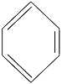反应)：＋HNO₃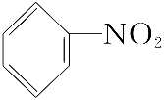＋H₂O；
②颜色反应：含有苯基的蛋白质遇到浓硝酸时变黄色。
3．硝酸的工业制备原理
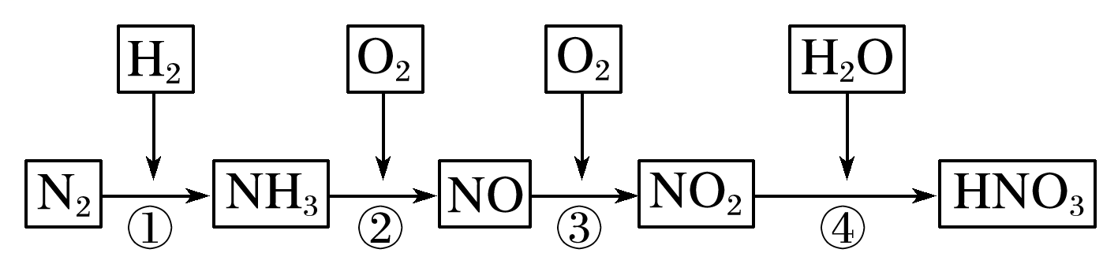
写出上述转化的化学方程式。
①N₂＋3H₂2NH₃。
②4NH₃＋5O₂4NO＋6H₂O。
③2NO＋O₂===2NO₂。
④3NO₂＋H₂O===2HNO₃＋NO。
(1)实验室也可用锌粒与稀硝酸制取氢气(×)
错因：HNO₃有强氧化性，与金属反应时不放出H₂。
(2)常温下，铁、铝在浓硝酸中的钝化为化学变化(√)
提示：铁、铝遇浓硝酸时，在金属表面生成一层致密的氧化膜。
(3)可用稀硝酸与FeS固体反应制取H₂S(×)
错因：HNO₃会将－2价的硫氧化成单质硫。
(4)铜溶于稀硝酸不能体现硝酸的酸性(×)
错因：Cu与HNO₃反应，生成Cu(NO₃)₂，体现HNO₃的酸性。
(5)在酸性条件下，NO与I－、Fe^{2＋}、SO等离子能大量共存(×)
错因：NO在酸性条件下有强氧化性，会将I－、Fe^{2＋}、SO等还原性离子氧化。
(9)浓硝酸氧化性很强，常温下就可以和碳发生反应(×)
提示：浓硝酸与碳在加热条件下才能反映。
(10)浓硝酸的还原产物是NO₂，稀硝酸的是还原产物NO(×)
错因：硝酸的还原产物不只有NO₂和NO，很稀的硝酸还原产物也可能为N₂O、N₂或NH₄NO₃。
一、硝酸的性质及应用
1．将浓硝酸存放在无色试剂瓶中，一段时间后观察到溶液变黄，用化学方程式解释变黄的原因，由此得到启示，如何保存浓硝酸？
答案：4HNO₃(浓) 2H₂O＋4NO₂↑＋O₂↑，浓硝酸应保存在棕色试剂瓶中，并置于阴凉处。
2．向一定量的浓硝酸中加入过量的铜片。
①反应开始阶段产生________________色气体，化学方程式为__________________________。
②反应进行一段时间后又产生无色气体，此时的化学方程式为_________________________。
③待反应停止后，再加入少量的稀硫酸，这时Cu片上又有气泡产生，原因是____________________。
答案：①红棕 Cu＋4HNO₃(浓)===Cu(NO₃)₂＋2NO₂↑＋2H₂O
②3Cu＋8HNO₃(稀)===3Cu(NO₃)₂＋2NO↑＋4H₂O
③加入稀硫酸后，氢离子与原溶液中硝酸根离子构成强氧化性酸，又能与过量的铜反应
3．将铁粉溶于稀硝酸，铁元素的存在形式可能为①__________、②________、③________。
答案：①Fe(NO₃)₃ ②Fe(NO₃)₂ ③Fe(NO₃)₃和Fe(NO₃)₂
4．将相同质量的铜分别与足量的浓硝酸、稀硝酸反应。
(1)消耗的硝酸的物质的量之比为________，被还原的硝酸的物质的量之比为________，相同条件下产生的气体的体积之比为_________。
(2)反应中转移的电子总数浓硝酸______稀硝酸（填“大于”、“小于”或“等于”）。
(3)用排水法收集气体，理论上收集到气体的体积_________(填“相等”、“不相等”)
相同
答案：(1)3:2 1:3 3:1 (2)等于 (3)相等
4．往两支分别装有浅绿色的Fe(NO₃)₂和FeSO₄溶液的试管中分别逐滴加入稀盐酸时，溶液的颜色变化应该是：前者______________，后者______________。
答案：变棕黄色 基本不变
二、硝酸反应产物的实验探究
某校课外活动小组为了探究铜与稀硝酸反应产生的气体主要是NO而设计了下列实验，装置如图所示(加热装置和固定装置均已略去)。图中K为止水夹(处于关闭状态)，F是一半空的注射器。请回答有关问题：
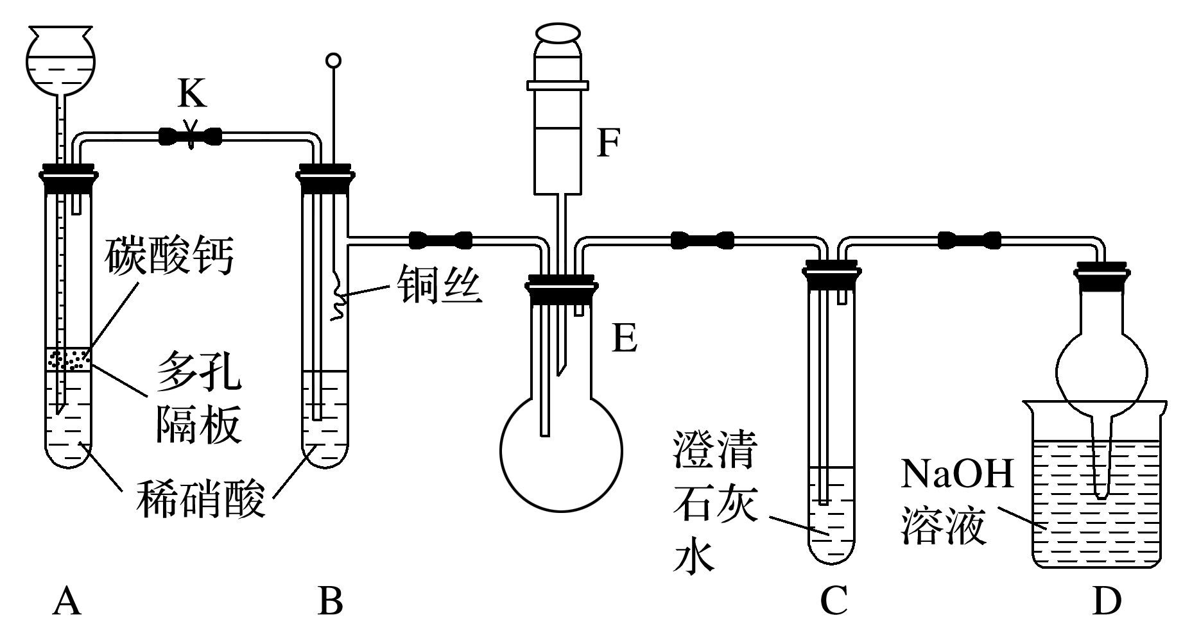
(1)设计装置A的目的是__________________________________。
(2)在完成(1)中的“操作”后，将装置B中铜丝插入稀硝酸并微热，观察到装置B中的现象是_______________________________；B中反应的离子方程式为______________________________。
(3)装置E和F的作用是____________________；为实现此作用，其操作方法是______________________ ______________________________。
(4)装置D的作用是吸收多余的氮氧化物，防止污染空气，兼有____________的功能。
答案：(1)产生CO₂，赶走装置中的空气，防止因NO与O₂反应生成NO₂而产生干扰
(2)Cu丝表面产生气泡，稀硝酸液面上方仍为无色，溶液变蓝 3Cu＋8H＋＋2NO===3Cu^{2＋}＋2NO↑＋4H₂O
(3)验证NO的生成 将注射器中的空气推入E中，若气体变为红棕色则说明生成了NO
(4)防止倒吸

知识点03 氨和铵盐
一、氨气的性质及应用
1．氨气的物理性质
氨气是无色、有刺激性气味、密度比空气小，极易溶于水的气体，常温时，1体积水大约溶解700体积的氨气，氨易被液化。
液态氨汽化时要吸收大量的热，使周围的温度急剧下降，因此液态氨在工业上常作制冷剂。
2．氨气的化学性质
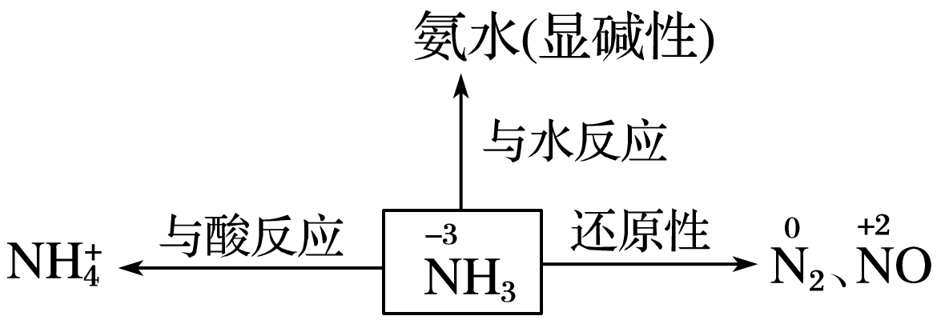
(1)氨与水的反应：
①氨气大部分与水反应生成NH₃·H₂O，NH₃·H₂O部分电离为NH和OH－：
NH₃＋H₂ONH₃·H₂ONH＋OH－
应用：检验氨气的方法是用湿润的红色石蕊试纸（或pH试纸）检验，试纸变蓝色。
②氨水的成分与性质：
氨水中含有的粒子有NH₃·H₂O、NH₃、NH、H₂O、OH－、H＋。
NH₃·H₂O为可溶性一元弱碱，易挥发，不稳定，易分解：NH₃·H₂ONH₃↑＋H₂O。
(2)氨与酸的反应
浓盐酸、浓硝酸等挥发性酸遇氨会产生白烟，利用这点可以检验浓氨水或氨的存在。
硫酸难挥发，与氨气反应时不能观察到白烟生成。
浓氨水与盐酸、硝酸和硫酸反应的化学方程式：
HCl＋NH₃=NH₄Cl、NH₃＋HNO₃=NH₄NO₃、2NH₃+H₂SO₄=(NH₄)₂SO₄
应用：工业上用氨气与酸反应制取铵盐，铵盐都能溶于水，是使用最广泛的化肥。
(3)与盐溶液的反应
如过量氨水与AlCl₃反应的离子方程式：Al^{3＋}＋3NH₃·H₂O=Al(OH)₃↓＋3NH。
(4)氨的还原性
NH₃中的氮元素的价态为－3价，因此NH₃不仅能被催化氧化生成NO，在纯氧中燃烧能生成N₂。在一定条件下，NH₃还能被Cl₂、CuO及氮氧化物等氧化。
氨的催化氧化：4NH₃＋5O₂4NO＋6H₂O，应用：工业上制取硝酸。
氨气在纯氧中燃烧：4NH₃＋3O₂2N₂＋6H₂O。
氨气与氯气反应：8NH₃＋3Cl₂===N₂＋6NH₄Cl，应用：用浓氨水检验氯气的泄漏。
3．喷泉实验原理及应用
(1)实验原理
烧瓶内外产生压强差，当烧瓶内压强明显小于外界压强时就会产生喷泉。
喷泉实验能否成功的关键因素：
①盛气体的烧瓶必须干燥；②气体要充满烧瓶；③烧瓶不能漏气(实验前应先检查装置的气密性)；
④所用气体能大量溶于所用液体或气体与液体快速反应。
(2)常见喷泉的形成主要有以下两类：
①极易溶于水的气体(NH₃、HCl、SO₂等)与水可形成喷泉。
②酸性气体(HCl、SO₂、NO₂、CO₂、H₂S等)与NaOH(aq)也能形成喷泉。
二、铵盐及氨气的实验室制法
1．铵盐
(1)铵盐的物理性质
通常把铵根离子和酸根离子形成的离子化合物称为铵盐 ，它们多为无色、易溶于水的晶体。
(2)铵盐的化学性质
①不稳定性：铵盐不稳定，受热易分解。
NH₄Cl分解的化学方程式为：NH₄ClNH₃↑+HCl↑
NH₄HCO₃分解的化学方程式为：NH₄HCO₃ NH₃↑+CO₂↑+H₂O
②与碱反应：
铵盐与碱溶液反应的离子方程式：
a．在稀溶液中不加热：NH＋OH－===NH₃·H₂O。
b．加热时或浓溶液：NH＋OH－NH₃↑＋H₂O。
(3)铵盐的检验方法
向铵盐中加入NaOH溶液，加热，将湿润的红色石蕊试纸靠近管口，若试纸变蓝，证明样品中含有NH。
2．氨气的实验室制法
(1)反应原理
加热固态铵盐和碱的混合物，一般加热NH₄Cl和Ca(OH)₂的混合物，反应的方程式为：2NH₄Cl＋Ca(OH)₂CaCl₂＋2NH₃↑＋2H₂O。
(2)实验装置
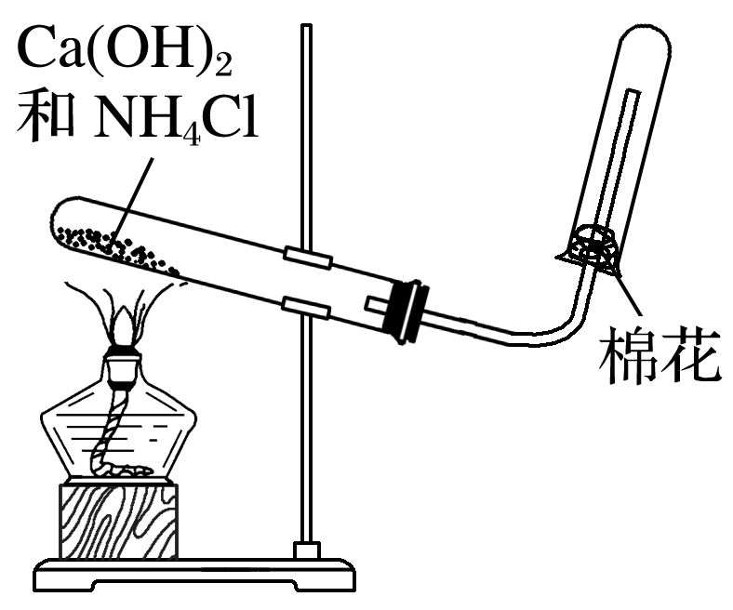
(3)NH₃的干燥：碱石灰，不能用P₂O₅、浓H₂SO₄、CaCl₂干燥。
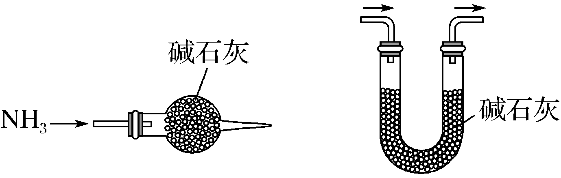
(4)验满方法：
①用湿润的红色石蕊试纸置于试管口，试纸变蓝色；
②将蘸有浓盐酸的玻璃棒置于试管口，现象是有白烟产生。
(5)尾气处理
收集时，一般在管口塞一团用水或稀硫酸浸湿的棉花球，作用是：
①防止NH₃与空气对流，提高NH₃的纯度和收集速度；
②吸收多余的氨气，防止污染空气。
多余气体进行尾气吸收防止倒吸，常采用下列装置和措施。
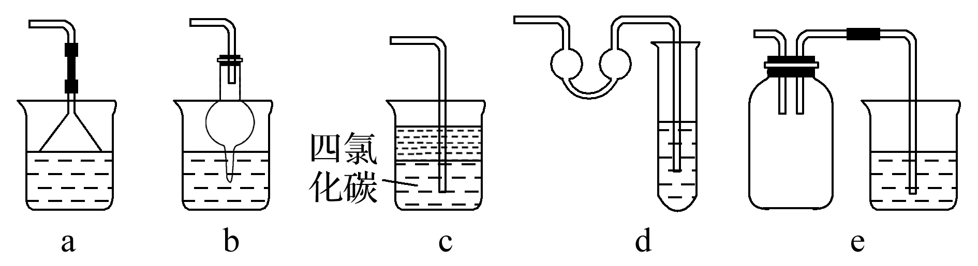
3．实验室快速制取氨气的方法
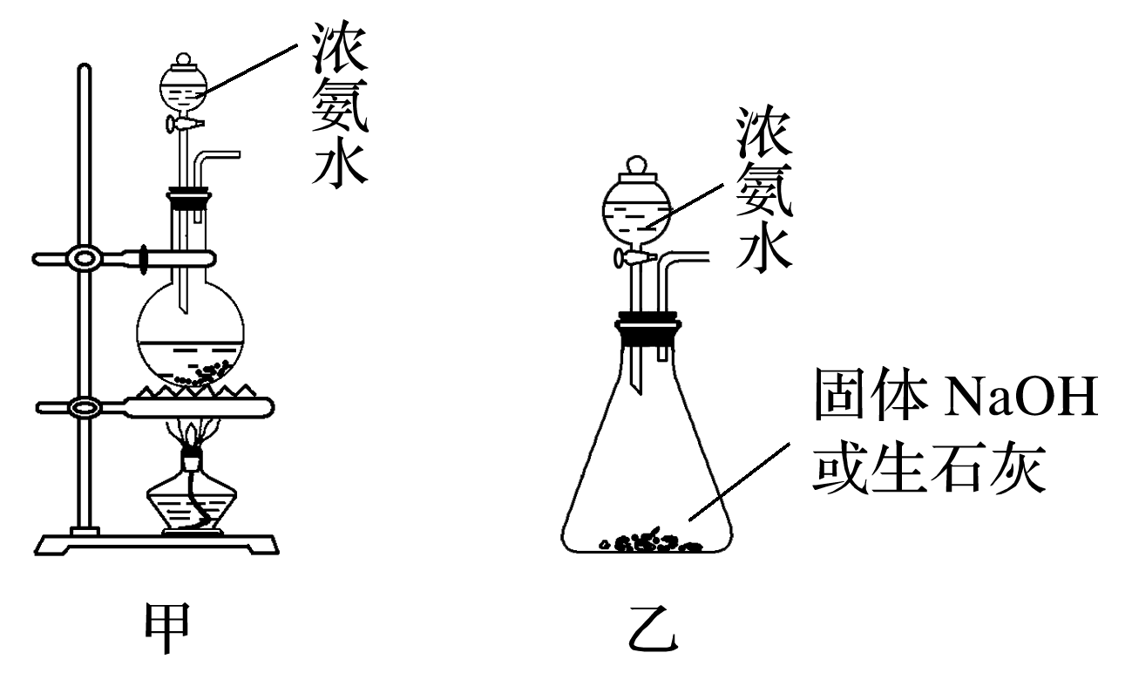
(1)加热浓氨水制氨，利用NH₃·H₂OH₂O＋NH₃↑。其装置如图甲所示。
(2)浓氨水与生石灰：利用生石灰和水反应减少水的同时放出大量的热，使NH₃逸出。其装置如图乙所示。
(3)浓氨水和固体NaOH：利用NaOH的吸水性和溶于水放热的性质，使NH₃逸出。其装置如图乙所示。
(1)液氨制冷、碘的升华、NH₄Cl气化都不涉及化学变化(×)
错因：NH₄Cl气化是NH₄Cl分解生成NH₃与HCl，是化学变化。
(2)能用加热法除去NaCl中的NH₄Cl的原因是NH₄Cl为强酸弱碱盐(×)
错因：原因是NH₄Cl受热分解生成气体挥发。
(3)现有1 mol·L^{－1}的氨水，则该溶液中NH₃·H₂O的浓度是1 mol·L^{－1}(×)
错因：氨水中还含有NH₃、NH，故c(NH₃·H₂O)<1mol·L^{－1}。
(4)浓氨水可检验氯气管道是否漏气(√)
提示：Cl₂能将氨气氧化：8NH₃＋3Cl₂===N₂＋6NH₄Cl，可以看到有白烟生成。
(5)因为NH₄HCO₃受热易分解，所以可用作氮肥(×)
错因：NH₄HCO₃中含有氮元素，可用作氮肥，与受热易分解无关。
(6)液氨可用作制冷剂，是因为其汽化时吸收大量的热(√)
提示：液氨汽化时会吸收大量的热，使环境温度降低。
(7)氨水呈碱性，是因为NH₃溶于水发生反应：NH₃＋H₂ONH＋OH－(×)
错因：氨水呈碱性，是因为NH₃·H₂O电离出了OH⁻：NH₃·H₂ONH＋OH－。
(8)铵盐都不稳定，受热分解都生成NH₃(×)
错因：并不是所有的铵盐都受热生成NH₃，如NH₄NO₃N₂O↑＋2H₂O。
(9)向某溶液中加入稀NaOH溶液，湿润的红色石蕊试纸不变蓝，则原溶液中一定无NH(×)
错因：因为NH₃极易溶于水，稀溶液中NH₃会溶解在水中。
(10)NH₄HCO₃与足量NaOH溶液共热时，发生反应的离子方程式为NH＋OH－NH₃↑＋H₂O(×)
错因：HCO也能与NaOH溶液反应，NH＋HCO+2OH－NH₃↑+CO＋2H₂O。
(11)某同学根据铵盐受热分解的性质，认为可以采用加热NH₄Cl分解的方法来制取氨(×)
错因：NH₄Cl分解产生的NH₃和HCl又重新反应生成NH₄Cl。
(12)为加快产生NH₃的速率，实验室可以用NaOH固体和NH₄Cl固体反应制NH₃(×)
错因：不能用NaOH代替，原因是NaOH具有吸湿性，易结块，不利于产生氨，在加热条件下还会严重的腐蚀试管。
一、氨和铵盐的性质及应用
1．施肥时，草木灰(有效成分为K₂CO₃)不能与NH₄Cl混合使用的原因是：K₂CO₃与NH₄Cl反应生成氨气会降低肥效。
2．用浓氯化铵溶液处理过的舞台幕布不易着火，其原因是①氯化铵分解吸收热量，降低了温度；②氯化铵分解产生的气体隔绝了空气。
3．蘸有浓硝酸的玻璃棒与蘸有浓氨水的玻璃棒靠近，能产生白烟现象吗？简述原因。若将浓硝酸改为浓硫酸也会出现相同的现象吗？
答案：能，浓硝酸、浓氨水均有挥发性，挥发的HNO₃与NH₃相遇生成白色固体小颗粒NH₄NO₃。
不会，因为浓硫酸难挥发，不能在空气中生成固体小颗粒。
4．(1)将氨与氯气混合也会产生白烟，用化学方程式解释产生白烟的过程_______________________。
(2)在饱和NH₄Cl溶液中滴加NaAlO₂，产生刺激性气味的气体和白色沉淀，用离子方程式解释其现象：_________________________________。
(3)实验室常用饱和氯化铵(NH₄Cl)与亚硝酸钠(NaNO₂)加热来制取氮气，写出发生反应的化学方程式________________________。
答案：(1)2NH₃＋3Cl₂===N₂＋6HCl，NH₃＋HCl===NH₄Cl
(2)NH＋AlO＋H₂O===Al(OH)₃↓＋NH₃↑
(3)NH₄Cl＋NaNO₂NaCl＋N₂↑＋2H₂O
二、氨、铵盐的性质实验探究
1．某化学兴趣小组利用下列图示装置探究氨的性质。
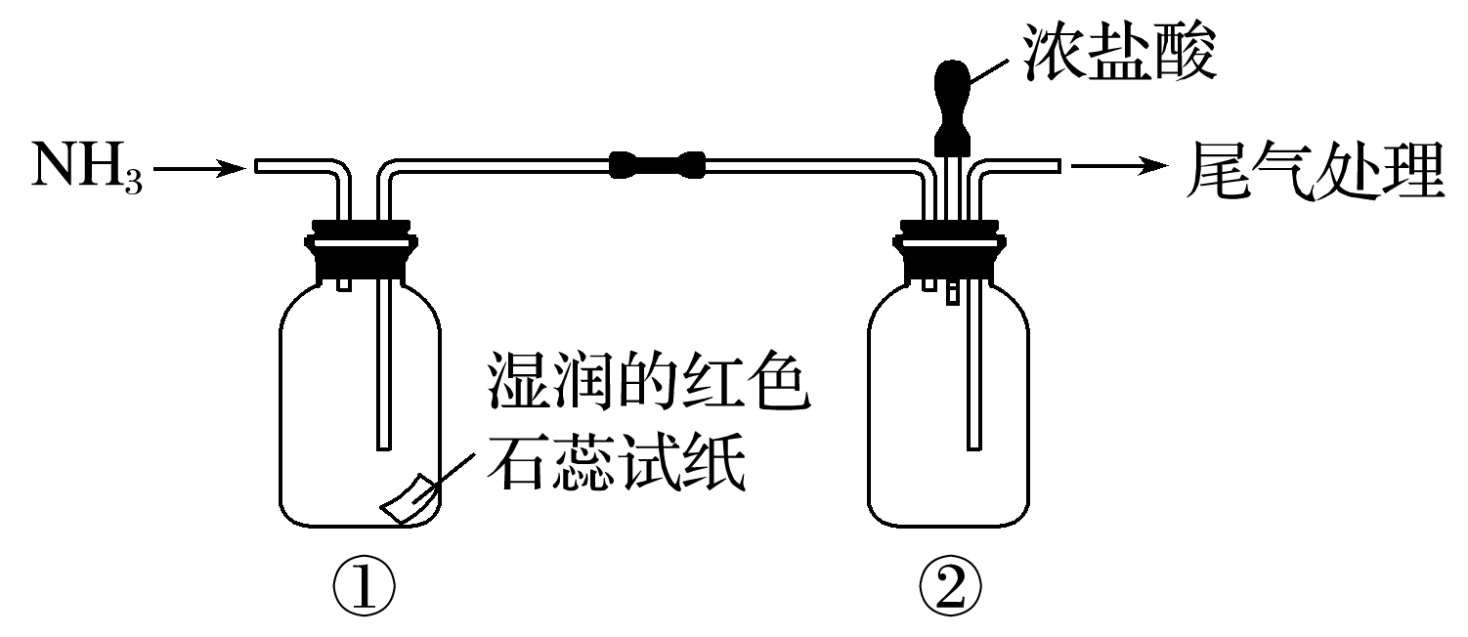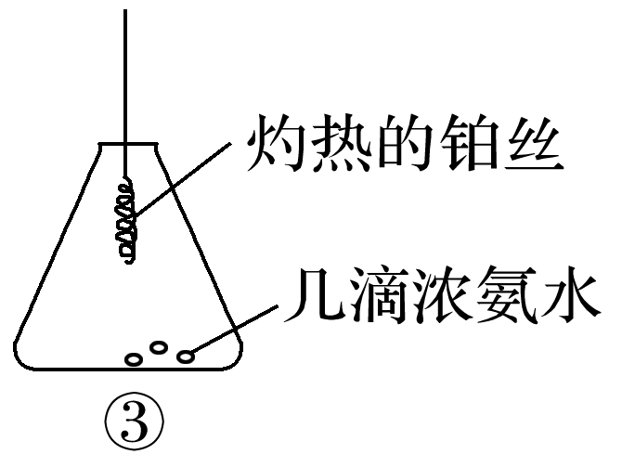
(1)①中湿润的红色石蕊试纸__________，用化学用语表示产生该现象的原因__________ _______________________。
(2)向②中滴入浓盐酸，现象为____________________，反应的化学方程式：_____________。
(3)将灼热的铂丝伸入③中锥形瓶，可观察到铂丝保持红热，有红棕色气体及少量白烟生成。该过程会同时发生多个反应，写出NH₃和O₂催化氧化的方程式____________________________________，该反应为_________(填“吸热”或“放热”)反应，锥形瓶中出现白烟，该物质的化学式为______________。
答案：(1)变蓝 NH₃＋H₂ONH₃·H₂ONH＋OH－
(2)产生白烟 NH₃＋HCl===NH₄Cl
(3)4NH₃＋5O₂4NO＋6H₂O 放热 NH₄NO₃
解析：(3)NH₃和O₂反应能使铂丝保持红热，说明反应为放热反应，生成的NO和O₂再生成NO₂，NO₂又和H₂O生成HNO₃，HNO₃遇到NH₃生成NH₄NO₃小颗粒，故白烟成分为NH₄NO₃。
2．喷泉是一种常见的自然现象，其产生的原因是存在压强差。
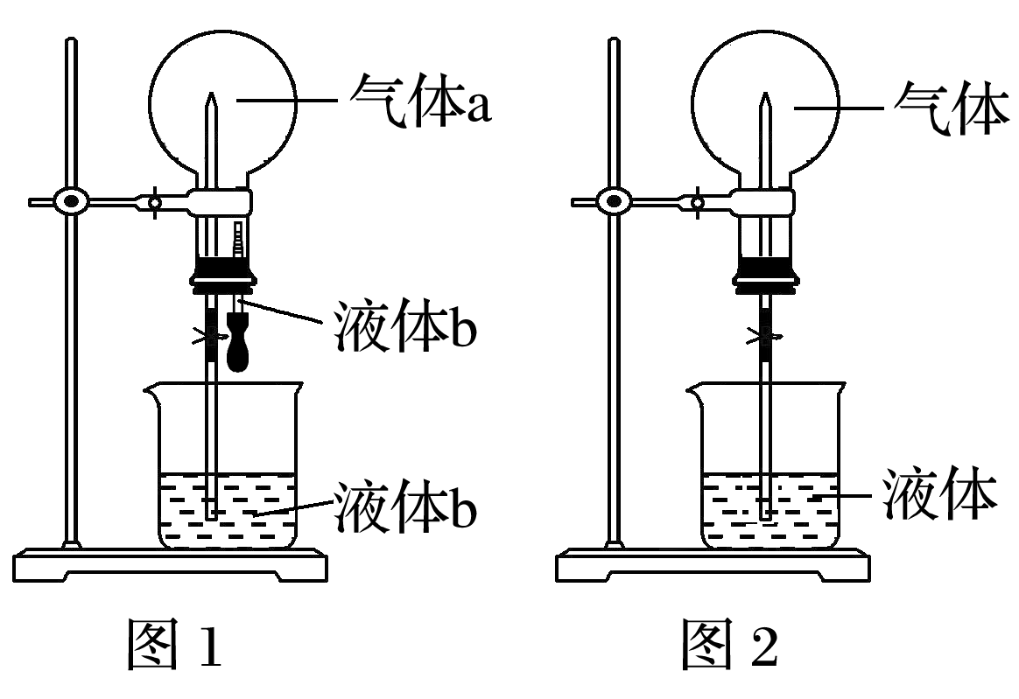
(1)装置图1中的气体a可能为①氯气、②氢气、③氨、④氯化氢、⑤二氧化碳。打开装置中的止水夹，挤压胶头滴管，若液体b为水时，能产生喷泉现象的气体a可能是________(填序号，下同)；若液体b为氢氧化钠浓溶液时，能产生喷泉现象的气体a可能是________。
(2)如果只提供如图2的装置(气体为氨，液体为水)，请说明引发喷泉的方法_______________________
________________________________________________________________________。
答案：(1)③④ ①④⑤
(2)打开止水夹，用热毛巾捂住圆底烧瓶至有气泡从水中冒出，移去热毛巾
解析：(1)氨和氯化氢极易溶于水；氯气、氯化氢、二氧化碳都可以与浓NaOH溶液反应，使烧瓶内压强减小。(2)图2则需先打开止水夹，再用热毛巾捂住圆底烧瓶，发现有气泡冒出后，移去热毛巾即可，烧瓶温度降低，会使少量水进入烧瓶，从而引发喷泉。
三、氨气的实验室制法
1．下面是实验室制取氨气的装置和选用的试剂，其中错误的是( )
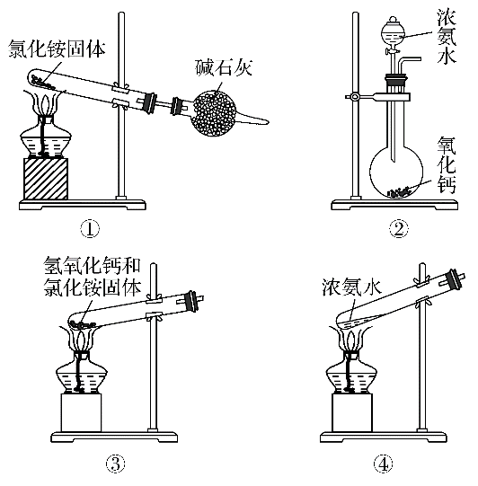
A．①② B．③④ C．①③ D．②④
答案：C
解析：实验室制取氨气的方法有：铵盐与碱加热制取氨气，常用NH₄Cl与Ca(OH)₂反应，固体与固体反试管口应略向下倾斜，③错误；在浓氨水中加入CaO，CaO与水反应使溶液中c(OH－)增大，消耗了水，并且放出大量的热，使NH₃·H₂O分解放出氨气；加热浓氨水，加快氨气挥发。①是错误的，因为氯化铵分解生成的NH₃与HCl冷却后又生成NH₄Cl，不能得到NH₃。
2．某化学兴趣小组利用图1装置制备氨并探究相关性质。
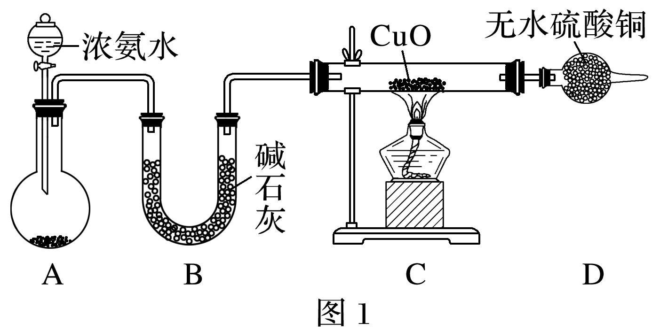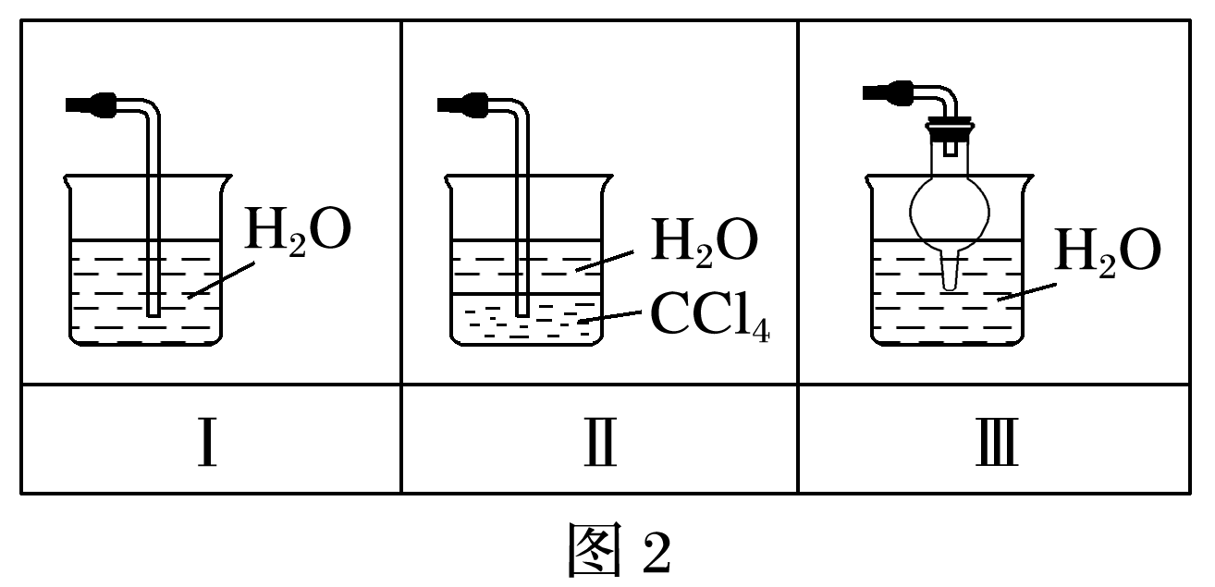
(1)装置A中，盛有浓氨水的仪器名称为_____________，烧瓶内药品可选用______________。装置B的作用是________________________。
(2)实验中观察到C中CuO粉末变红，D中无水硫酸铜变蓝，并收集到一种单质气体，则该反应相关化学方程式为______________________________________，该反应证明氨具有________性。
(3)该实验缺少尾气吸收装置，图2中能用来吸收尾气的装置是________(填装置序号)。
答案：(1)分液漏斗 碱石灰或生石灰 干燥氨
(2)3CuO＋2NH₃3Cu＋N₂＋3H₂O
(3)Ⅱ、Ⅲ

知识点04 氮及其化合物的相互转化
1．含氮元素物质之间的转化关系
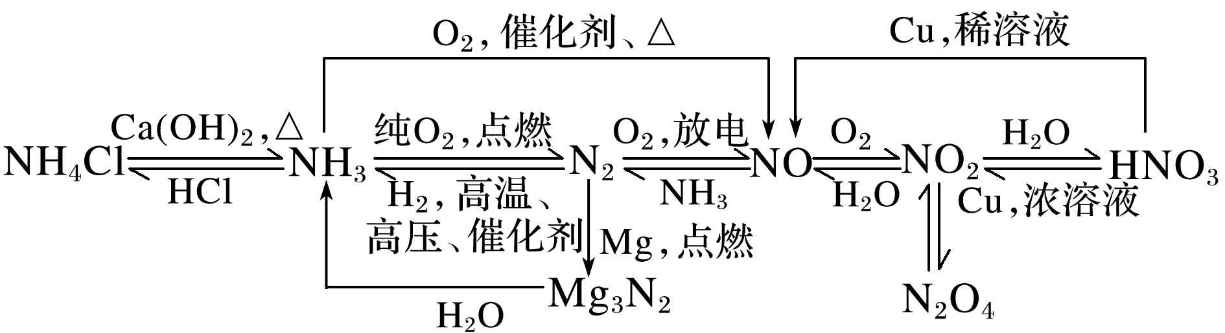
(1)横向转化为物质类别变化，非氧化还原反应，例如：
①氨气转化为铵盐：HCl+NH₃===MH₄Cl
②硝酸转化为硝酸盐：NaOH+HNO₃===NaNO₃+H₂O
(2)纵向、斜向转化为化合价变化反应，是氧化还原反应，例如：
①NH₃转化为N₂：8NH₃＋3Cl₂===N₂＋6NH₄Cl
②NH₃转化为NO：4NH₃＋5O₂4NO＋6H₂O
(3)歧化——同一物质中某元素的化合价在同一反应中既升高又降低。例如：
NO₂与水反应：3NO₂＋H₂O===2HNO₃＋NO
NO₂与NaOH溶液反应：2NO₂＋2NaOH===NaNO₃＋NaNO₂＋H₂O
(4)归中——不同物质中同一元素的不同化合价在同一反应中只靠拢。例如：
NO与NH₃反应：6NO＋4NH₃5N₂＋6H₂O
NO、NO₂混合气体与NaOH溶液反应：NO₂＋NO＋2NaOH===2NaNO₂＋H₂O
2．氮元素的“价—类二维图”
氮元素有多种可变化合价，物质的种类较多，在复习时要从物质类别和价态变化理解这些物质之间的转化关系。
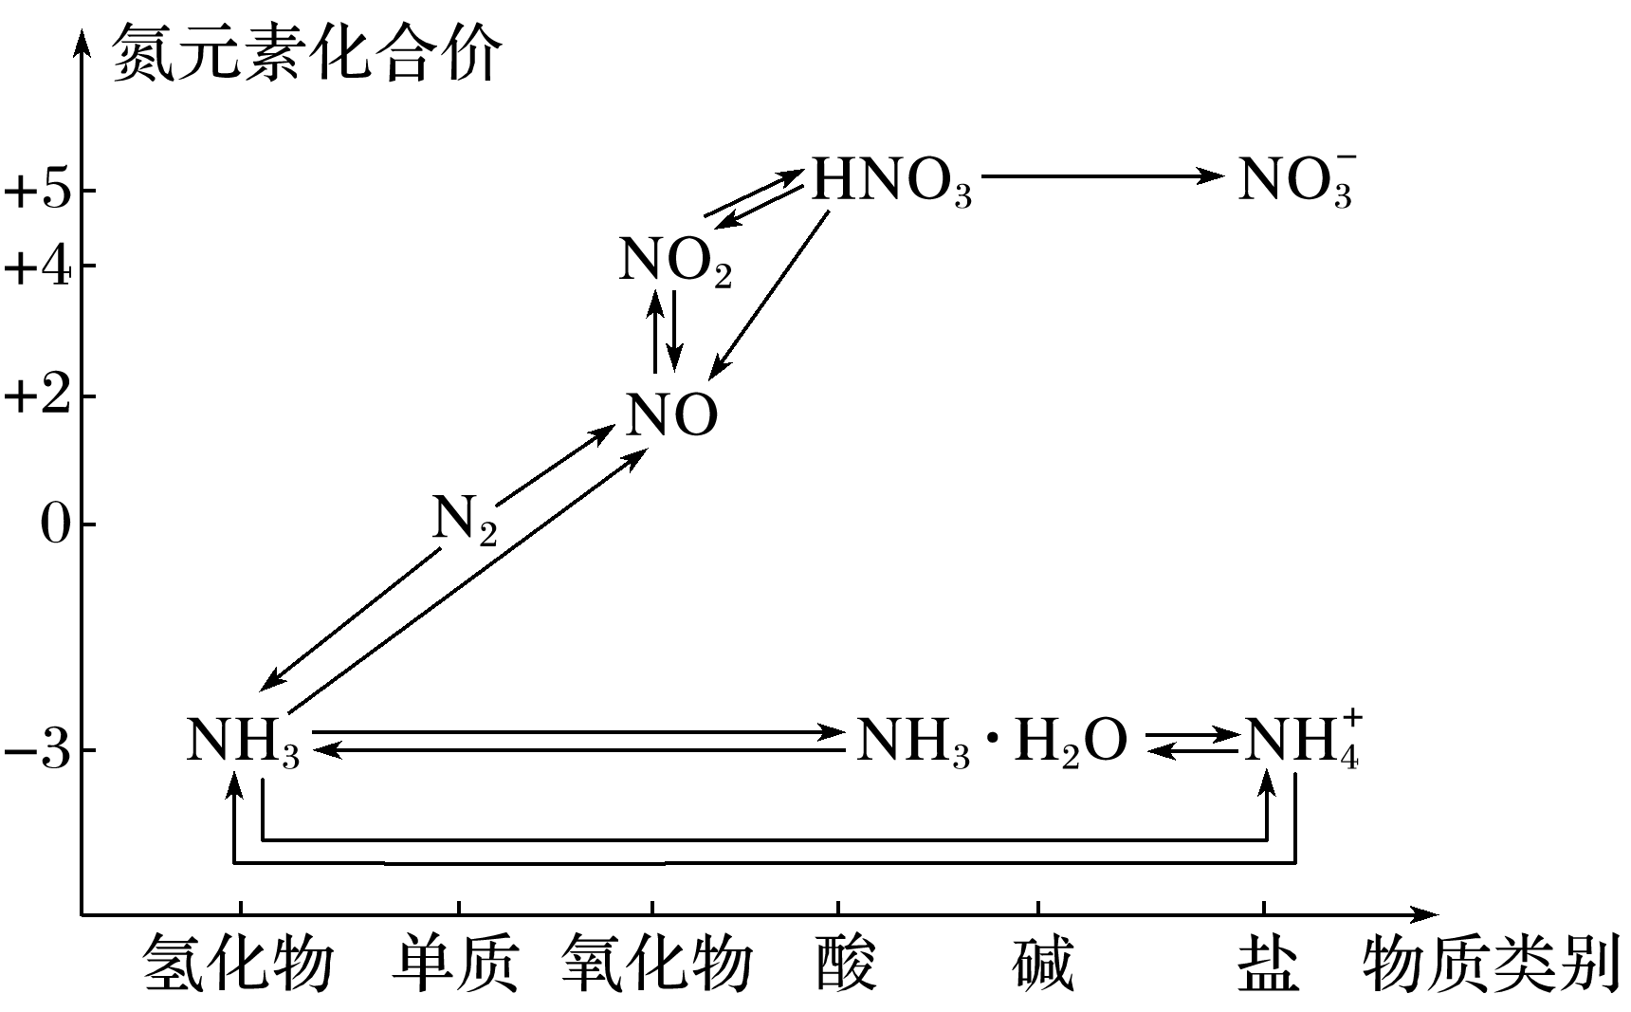

氮及其化合物的相互转化
1．如图是氮元素的几种价态与物质类别的对应关系，回答下列问题：
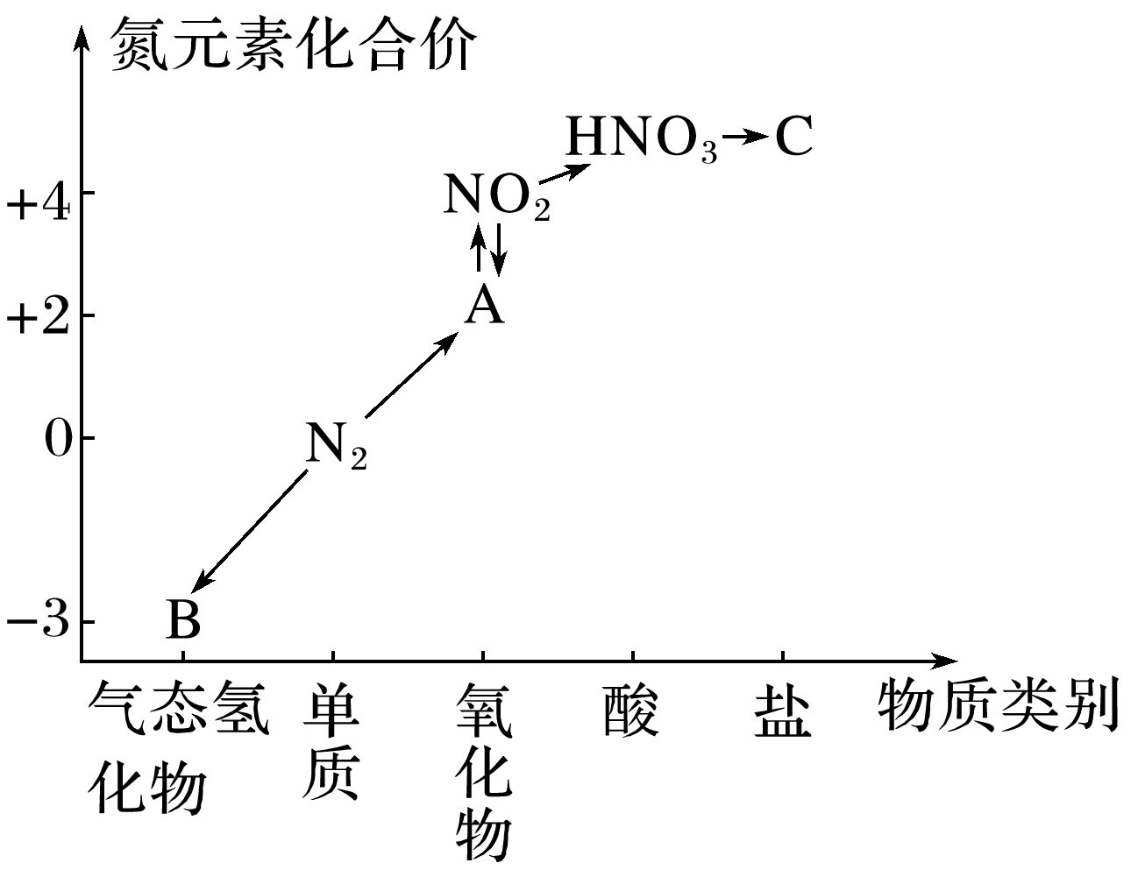
(1)写出N₂的一种用途：____________________________。
(2)从N元素化合价分析，N₂具有氧化性和还原性。各举一例说明(用化学方程式表示)
氧化性：______________________________________。
还原性：_______________________________________。
(3)HNO₃与图中的物质C常用于检验Cl－的存在，则C的化学式为______________________。
(4)实验室制取物质B的化学方程式为_______________________________________。
(5)NO₂与水反应生成物质A的化学方程式为______________________________________。
(6)浓硝酸与木炭在加热条件下反应的化学方程式为__________________________________。
答案：(1)作保护气、保存粮食(或合成氨、制硝酸等)
(2)N₂＋3H₂2NH₃(或N₂＋3MgMg₃N₂) N₂＋O₂2NO (3)AgNO₃
(4)Ca(OH)₂＋2NH₄ClCaCl₂＋2NH₃↑＋2H₂O
(5)3NO₂＋H₂O===2HNO₃＋NO
(6)4HNO₃(浓)＋CCO₂↑＋4NO₂↑＋2H₂O
2．A、B、C、D是短周期元素形成的四种气体单质。E、F均为气体，且F为红棕色。有关的转化关系如下图所示(反应条件均已略去)
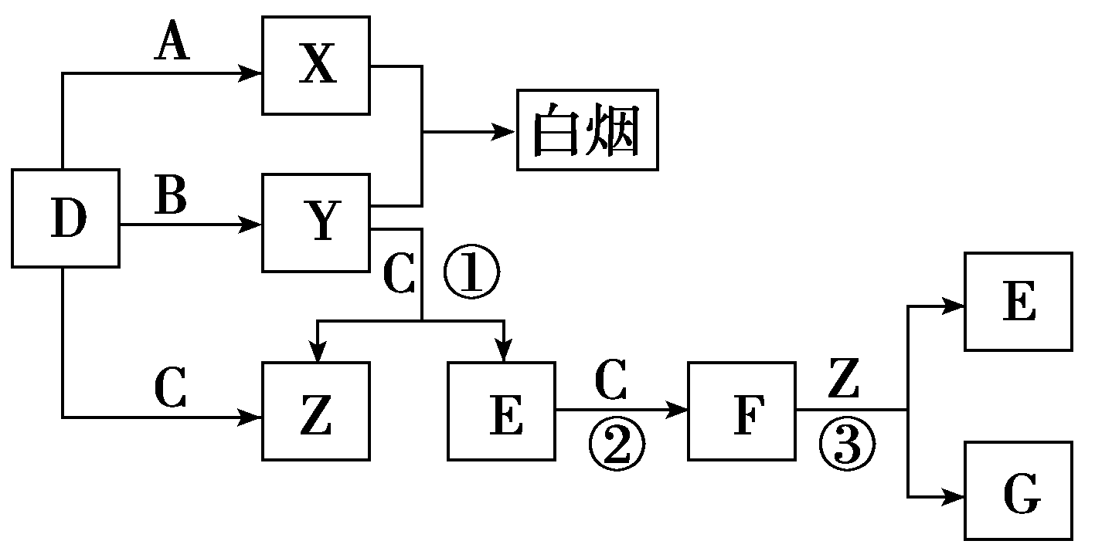
请回答下列问题：
(1)D的化学式为____________。
(2)反应③的离子方程式为____________________________。
(3)Y和E在一定条件下可反应生成B和Z，这是一个具有实际意义的反应，可消除E对环境的污染，该反应的化学方程式为_________________________________。
(4)0.1 mol·L^{－1}的X溶液和0.1 mol·L^{－1}的Y溶液等体积混合，溶液呈________性(填“酸”“碱”或“中”)，原因是___________________________________________(用离子方程式说明)。
答案：(1)H₂
(2)3NO₂＋H₂O===2H＋＋2NO＋NO
(3)4NH₃＋6NO===5N₂＋6H₂O
(4)酸 NH＋H₂ONH₃·H₂O＋H＋
解析：(1)本框图突破口之一是“白烟”，是挥发性酸和氨气相遇后的产物，由此可推知D是H₂，突破口之二是“红棕色气体”，F应为NO₂，反推可知E为NO，C为O₂，Z为H₂O，Y为NH₃，X为HCl，G为HNO₃。(3)中涉及反应是氧化还原反应中的归中反应。(4)两者恰好完全反应时生成NH₄Cl，铵根离子水解而使溶液显酸性。

知识点05 氮氧化物和硝酸的有关计算
一、NO_{x}与水、氧气反应的理解及有关计算
1．关系式法
(1)NO和O₂的混合气体通入水中
由2NO＋O₂===2NO₂和3NO₂＋H₂O===2HNO₃＋NO，得总反应为4NO＋3O₂＋2H₂O=== 4HNO₃。
①$\frac{V(NO)}{V(O2)}$ = $\frac{4}{3}$ ，恰好完全反应；
②$\frac{V(NO)}{V(O2)}$ < $\frac{4}{3}$ ，剩余气体为O₂；
③$\frac{V(NO)}{V(O2)}$ > $\frac{4}{3}$ ，剩余气体为NO。
(2)NO₂和O₂的混合气体通入水中
由3NO₂＋H₂O===2HNO₃＋NO和2NO＋O₂===2NO₂，得总反应为4NO₂＋O₂＋2H₂O=== 4HNO₃。
①$\frac{V(NO2)}{V(O2)}$ = $\frac{4}{1}$ ，恰好完全反应；
②$\frac{V(NO2)}{V(O2)}$ < $\frac{4}{1}$ ，剩余气体为O₂；
③$\frac{V(NO2)}{V(O2)}$ > $\frac{4}{1}$ ，剩余气体为NO。
(3)NO、NO₂和O₂三种混合气体通入水中
先按3NO₂＋H₂O===2HNO₃＋NO计算出生成NO的体积，再加上原来混合气体中NO体积，再按(1)计算。
2．电子守恒法
NO_{x}转化为硝酸时失去电子，如果是NO_{x}与O₂的混合气体，则反应中O₂得到的电子数与NO_{x}失去的电子数相等。
4NO₂＋O₂和4NO＋3O₂从组成上均相当于2N₂O₅，都与N₂O₅＋H₂O===2HNO₃等效；当NO、NO₂、O₂的混合气体溶于水时利用混合气体中N、O原子个数比进行分析判断。
①$\frac{N(N)}{N(O)}$ < $\frac{2}{5}$ ，剩余气体为O₂；
②$\frac{N(N)}{N(O)}$ = $\frac{2}{5}$ ，恰好完全反应；
③$\frac{N(N)}{N(O)}$ > $\frac{2}{5}$ ，剩余气体为NO。
二、金属与硝酸反应的计算
1．金属与硝酸反应的思维模型
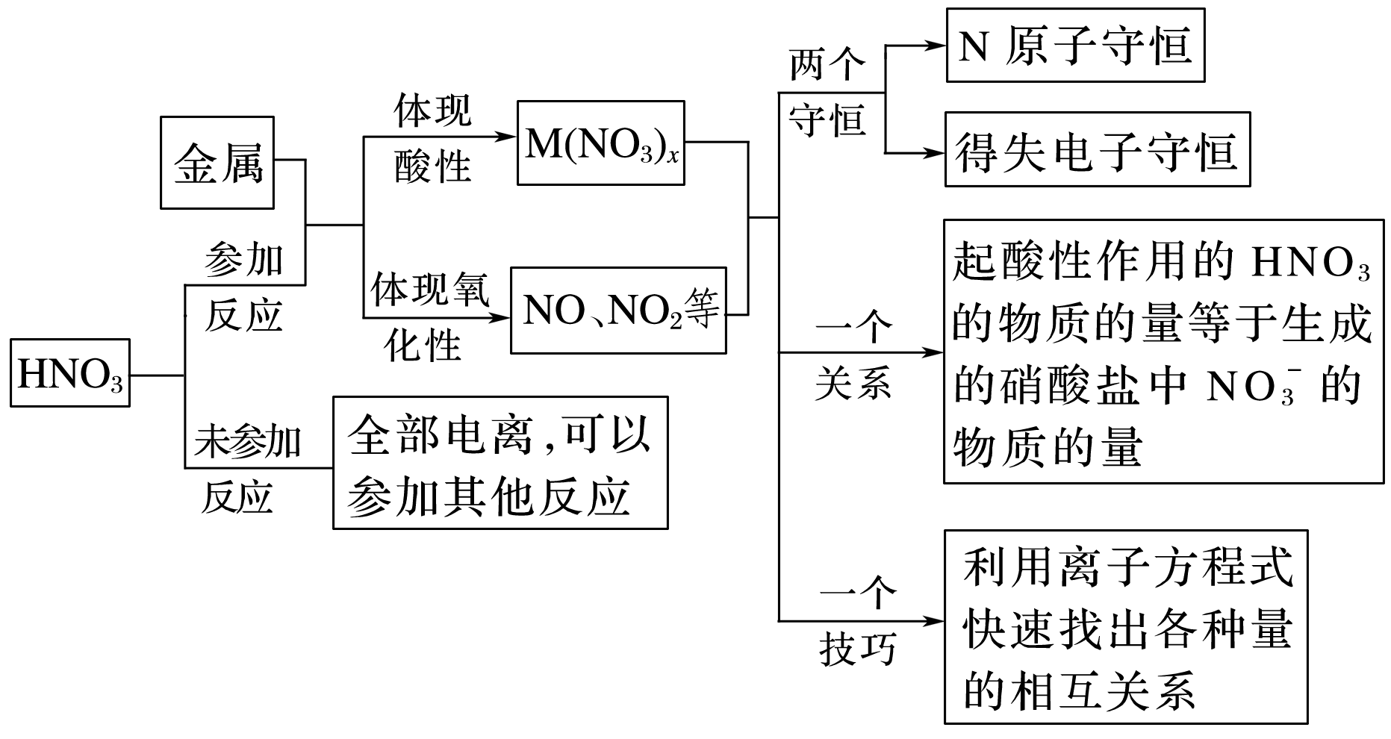
2．计算方法(以Cu与硝酸反应为例)
(1)原子守恒：
反应前所有的N元素只存在于HNO₃中，反应后含N元素的物质有HNO₃的还原产物(假设有NO₂、NO)和Cu(NO₃)₂，则有n(HNO₃)_{消耗}＝n(NO₂)＋n(NO)＋n[Cu(NO₃)₂]。
(2)电子守恒：反应中失去电子的是参加反应的Cu，Cu－2e－―→Cu^{2＋}；得到电子的是被还原的HNO₃(假设还原产物为NO₂、NO)，NO＋e－―→NO₂、NO＋3e－―→NO。根据得失电子守恒，则有2n(Cu)＝n(NO₂)＋3n(NO)。
若将生成的氮的氧化物气体与一定量的氧气共同通入水中，氮的氧化物完全生成硝酸，由于开始反应物为硝酸，中间生成了氮的氧化物，但最终又变回了硝酸，所以相当于铜失的电子最终由氧气得到，则有2n(Cu)＝n(O₂)。
(3)电荷守恒：
在Cu与HNO₃反应后的溶液中，若HNO₃不过量，阳离子只有Cu^{2＋}，阴离子只有NO(此类计算不考虑H₂O电离出的极少量的H＋、OH－)；若HNO₃过量，溶液中的阳离子有Cu^{2＋}和H＋，阴离子只有NO。则有①若HNO₃不过量：n(NO)＝2n(Cu^{2＋})；②若HNO₃过量：n(NO)＝2n(Cu^{2＋})＋n(H＋)。
(4)离子方程式计算：
金属与硫酸、硝酸的混合酸反应时，由于硝酸盐中NO在硫酸提供H＋的条件下能继续与金属反应，故此类题目应用离子方程式来计算3Cu＋8H＋＋2NO===3Cu^{2＋}＋2NO↑＋4H₂O。先作过量判断，然后根据完全反应的金属或H＋或NO进行相关计算，且要符合电荷守恒。
一、NO_{x}与H₂O、O₂反应的计算
1．有一充有20 mL NO和NO₂混合气体的试管，倒置于盛有水的水槽中，充分反应后，仍有12 mL 无色气体，则原混合气体中NO和NO₂的体积之比为(气体体积均在相同状况下测得)2:3。
解析：二氧化氮和水反应生成硝酸和一氧化氮，一氧化氮和水不反应，所以，剩余的气体为一氧化氮，设混合气体中二氧化氮的体积为V，则：
3NO₂＋H₂O===2HNO₃＋NO 气体体积减少
3 1 2
V 20 mL－12 mL＝8 mL
所以V＝$\frac{3×8 mL}{2}$＝12 mL，即二氧化氮的体积为12 mL，则原混合气体中一氧化氮的体积为20 mL－12 mL＝8 mL，则原混合气体中NO和NO₂的体积之比为8 mL∶12 mL＝2∶3。
2．将盛有12 mL NO₂和O₂的混合气体的量筒倒立于水槽中，充分反应后，还剩余2 mL无色气体。
(1)若剩余的气体是________，则NO₂、O₂的体积分别是________。
(2)若剩余的气体是________，则NO₂、O₂的体积分别是________。
答案：(1)O₂ 8 mL、4 mL (2)NO 10.8 mL、1.2 mL
解析：解题依据的化学方程式：
4NO₂＋O₂＋2H₂O===4HNO₃；
3NO₂＋H₂O===2HNO₃＋NO。
设O₂的体积为x，剩余的气体有两种可能：
(1)若剩余O₂，则V_{剩}＝x－$\frac{1}{4}$×(12 mL－x)＝2 mL，
解得x＝4 mL，则NO₂体积是8 mL；
(2)若剩余NO，则V_{剩}＝$\frac{1}{3}$×[(12 mL－x)－4x]＝2 mL，
解得x＝1.2 mL，则NO₂体积是10.8 mL。
二、金属与硝酸反应的计算
1．将14 g铜银合金与足量的硝酸反应，放出的气体与标准状况下体积为1.12 L的O₂混合后再通入水中，恰好全部吸收，则合金中铜的质量为3.2 g。
解析：分析整个过程，金属失去的电子等于氧气获得的电子，标准状况下，n(O₂)＝$\frac{1.12 L}{22.4 L·mol－1}$＝0.05 mol，设Cu、Ag的物质的量分别为x、y，则根据质量列方程：x×64 g·mol^{－1}＋y×108 g·mol^{－1}＝14 g，根据得失电子守恒列方程：2x＋y＝0.05 mol×4＝0.2 mol，解得x＝0.05 mol，y＝0.1 mol，m(Cu)＝0.05 mol×64 g·mol^{－1}＝3.2 g。
2．将3.84 g Cu和一定量的浓HNO₃反应，当Cu反应完全时，共收集到气体2.24 L NO₂和NO(标准状况，不考虑NO₂转化为N₂O₄)，则反应中消耗HNO₃的物质的量为0.22 mol。
解析：铜与硝酸反应转化为Cu(NO₃)₂、NO和NO₂，根据铜原子守恒n[Cu(NO₃)₂]＝n(Cu)＝$\frac{3.84 g}{64 g·mol－1}$＝0.06 mol，NO和NO₂的物质的量共为n＝$\frac{V}{Vm}$＝$\frac{2.24 L}{22.4 L·mol－1}$＝0.1 mol，根据氮原子守恒：n(HNO₃)＝2n[Cu(NO₃)₂]＋n(NO)＋n(NO₂)＝2×0.06 mol＋0.1 mol＝0.22 mol。

